CAMBIO DE CONTRASEÑA NOTES/INTERNET:

Acceder en www.dipalme.org o www.almeria.es a la opción de directorio del apartado Red Provincial y localizar la ficha con la opción de Buscar.

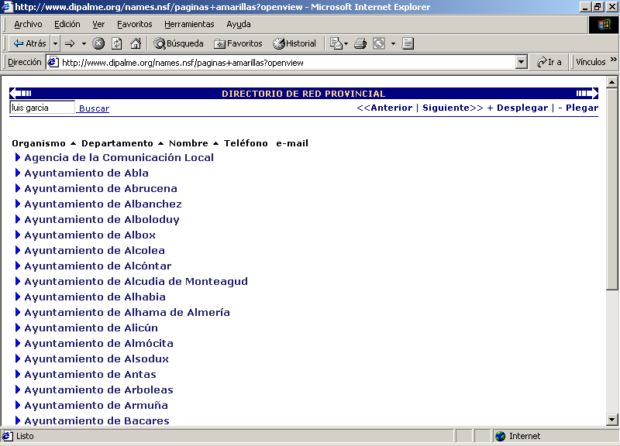

Una vez, localizada la ficha, ,observaremos que en la pestaña General existe un campo de Contraseña para Internet, donde activando el botón Editar persona, podremos poner la nueva contraseña borrando previamente al existente.

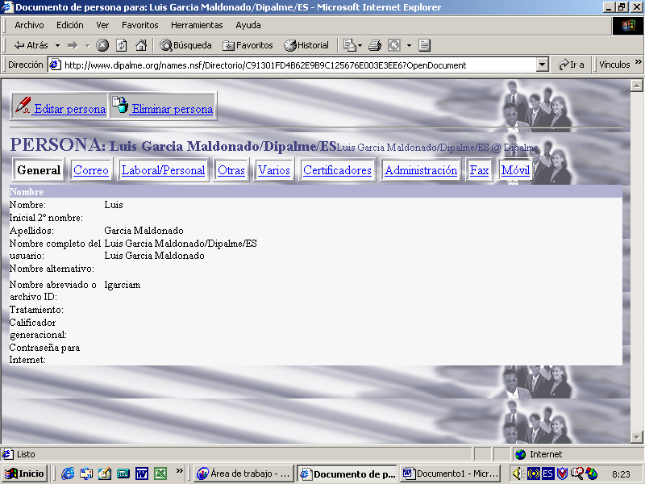

Para poder editar, tendremos que identificarnos con nuestro nombre corto y contraseña de Internet actual:

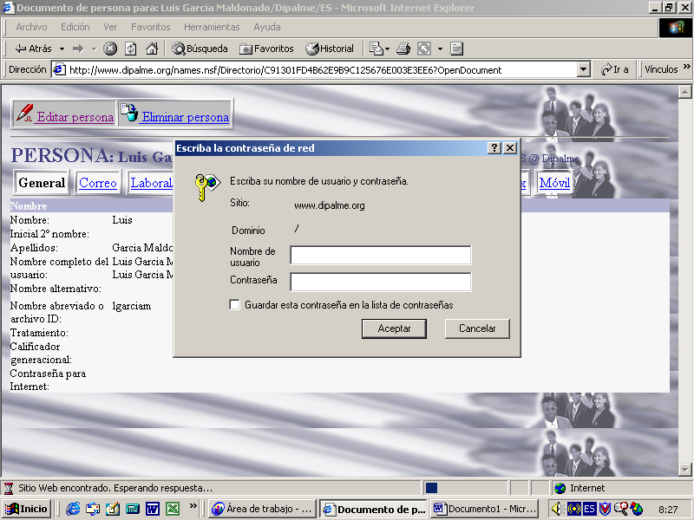

ATENCIÓN, IMPORTANTE:
Observar que la contraseña, una vez guardada, ya no será visible de forma legible. Por ello es muy importante comprobar lo que se ha escrito antes de guardar, para tener la certeza de que hemos puesto lo deseado (mayúsculas y minúsculas también son significativas). Si se nos olvidará solo un Administrador del Sistema, podrá borrar la contraseña, nunca conocerá la que teníamos.

